1993年全国硕士研究生入学统一考试数学三试题
一、填空题(本题共5小题,每小题3分,满分15分,把答案填在题中横线上.)
(1) 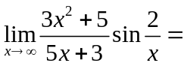 .

(2) 已知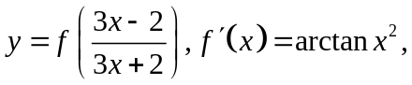则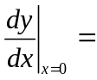 .
(3) 级数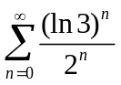的和为 .
(4) 设阶方阵的秩为,则其伴随矩阵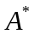的秩为 .
(5) 设总体的方差为1,根据来自的容量为100的简单随机样本,测得样本均值为5,则的数学期望的置信度近似等于0.95的置信区间为 .

二、选择题(本题共5小题,每小题3分,满分15分.在每小题给出的四个选项中,只有一项是符合题目要求的,把所选项前的字母填在题后的括号内.)
(1) 设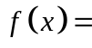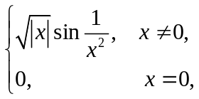则在点处 ( )
(A) 极限不存在 (B) 极限存在但不连续
(C) 连续但不可导 (D) 可导
(2) 设为连续函数,且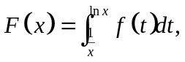则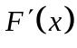等于 ( )
(A) 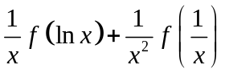 (B) 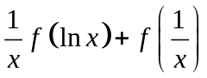
(C) 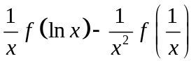 (D) 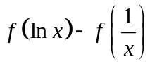
(3) 阶方阵具有个不同的特征值是与对角阵相似的 ( )
(A) 充分必要条件 (B) 充分而非必要条件
(C) 必要而非充分条件 (D) 既非充分也非必要条件
(4) 假设事件和满足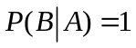,则 ( )
(A) 是必然事件 (B) 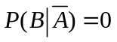.
(C) 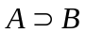 (D) 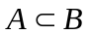
(5) 设随机变量的密度函数为,且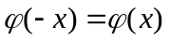.是的分布函数,则对任意实数,有( )
(A) 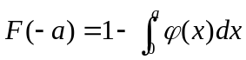. (B) 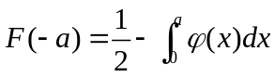
(C) 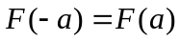 (D) 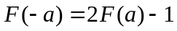

三、(本题满分5分)
设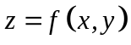是由方程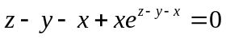所确定的二元函数,求.

四、(本题满分7分)
已知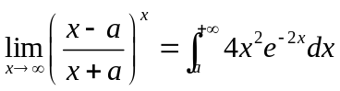,求常数的值.

五、(本题满分9分)
设某产品的成本函数为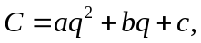需求函数为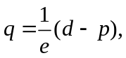其中为成本,为需求量(即产量),为单价,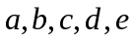都是正的常数,且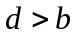,求:
(1) 利润最大时的产量及最大利润;
(2) 需求对价格的弹性;
(3) 需求对价格弹性的绝对值为1时的产量.

六、(本题满分8分)
假设:(1) 函数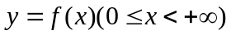满足条件和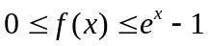;
(2) 平行于轴的动直线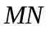与曲线和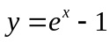分别相交于点和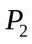;
(3) 曲线,直线与轴所围封闭图形的面积恒等于线段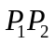的长度.
求函数的表达式.

七、(本题满分6分)
假设函数在上连续,在内二阶可导,过点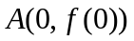与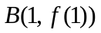的直线与曲线相交于点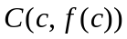,其中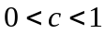.
证明:在内至少存在一点,使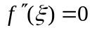.

八、(本题满分10分)
为何值时,线性方程组
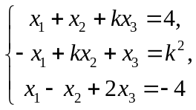
有惟一解,无解,有无穷多组解?在有解情况下,求出其全部解.

九、(本题满分9分)
设二次型
经正交变换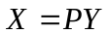化成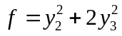,其中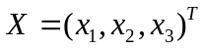和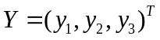是三维列向量, 是3阶正交矩阵.试求常数.

十、(本题满分8分)
设随机变量和同分布, 的概率密度为
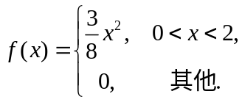
(1) 已知事件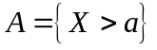和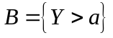独立,且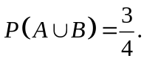求常数

(2) 求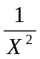的数学期望.

十一、(本题满分8分)
假设一大型设备在任何长为的时间内发生故障的次数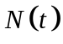服从参数为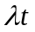的泊松分布.
(1) 求相继两次故障之间时间间隔的概率分布；

(2) 求在设备已经无故障工作8小时的情形下,再无故障运行8小时的概率.

